**Weight: Peso**

**Width: Largura**

**Height: Altura**

**Negrito:**

*Itálico:*

Sublinhado:   


Para determinar o tamanho da fonte sempre usar o:



Utilizando a extensão EM ou PX;

Para inserirmos uma fonte baixada em nosso site basta utilizar o comando ***@font-face{}***  
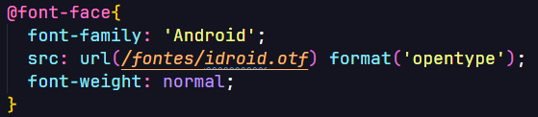

E nomear a nossa fonte com font-family: ;

E para importarmos uma fonte externa do google Fontes ex:



E utilizá-la na font-family